Медиатека и школьная газеты с названием «Bee’s News»

Лушпа Л.Р.
учитель информатики и ИКТ
ГБОУ школы № 571 с углубленным изучением английского языка
Невского района

С 2005 года в нашей школе функционирует структурное подразделение «Медиатека». Почти за 10 лет своего существования медиатека всегда пользовалась большой популярностью среди учащихся школы. Обучающиеся могли прийти сюда, чтобы подготовить домашнее задание, написать доклад или реферат (фонд медиатеки насчитывает около 1000 образовательных электронных ресурсов), получить дополнительную информацию по различным предметам, подготовиться к сдаче ГИА и ЕГЭ, восполнить знания, если урок пропущен по болезни, выполнить дополнительное задание учителя, воспользоваться услугами Интернета. Но в последнее время наметилась тенденция к спаду интереса к услугам медиатеки. Это обусловлено прежде всего тем, что доступ к компьютеру и сети Интернет стал более доступным в домашних условиях. По данным мониторинга хорошо видно, что в 2005 – 2007 годах доступ к домашнему компьютеру имели только 34% учащихся, из них к сети Интернет – 21%, а к 2012 году эти цифры выросли – до 97% и 93% соответственно, причем 76% учащихся теперь имеют личный ПК. Вполне естественно, что посещаемость школьной медиатеки заметно снизилась, что подтолкнуло нас к поискам новых форм работы.
Наша школа была открыта как школа с углубленным изучением английского языка: со 2-го класса обучающиеся изучают иностранный язык; с 5-го класса – второй – немецкий. Очевидно, что школа имеет филологическую направленность, поэтому такой предмет как информатика не вызывает должного интереса. Только 3% выпускников выбирают для итоговой аттестации предмет «Информатика».
Исходя из всего вышесказанного зав. медиатекой и учителя информатики занялись поиском новых форм работы, которые повысили бы интерес учащихся к услугам медиатеки и к изучению информатики. Среди учащихся 6 – 11-х классов был проведен опрос «Какие знания Вы бы хотели получить в рамках школьного курса информатики?». По полученным данным стало очевидно, что обучающимся необходимы такие знания, которыми они могли воспользоваться и в повседневной жизни.
На 2012 – 2013 учебный год для 8-х классов зав.медиатекой и учителями информатики был разработан проект «Школьная газета». На первом этапе основной целью являлось совершенствование навыков работы с ПК. Для реализации этой цели на уроках информатики учащиеся изучали приемы работы в приложении MO Publisher, осваивали поиск нужной информации в сети Интернет. Совместно с медиатекой учащиеся выбрали название основную концепцию будущей газеты. Поскольку наша школа – это школа с углубленным изучением иностранного языка, было решено, что газета будет выпускаться на английском, освещать основные события из жизни школы, знакомить с праздниками и традициями нашей страны и англоговорящих стран. Определились и с названием «Bee’s News» («Пчелиные новости»), так как символ нашей школы – Пчела. На уроках информатики школьники обучились приемам работы с ПК, в медиатеке смогли применить свои умения на практике. В конце этапа был подготовлен первый номер выпуска, который вызвал большой интерес учащихся и педагогов школы.
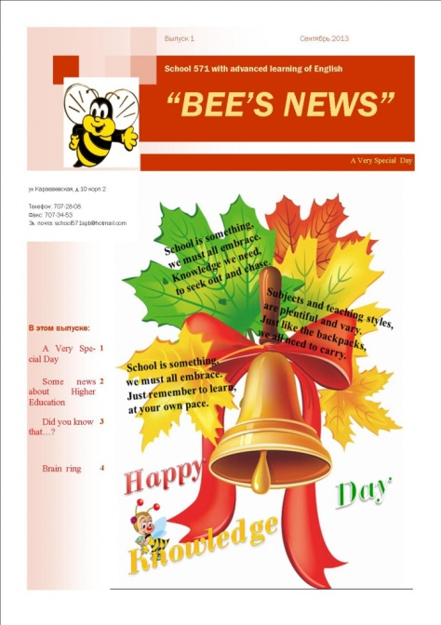 | 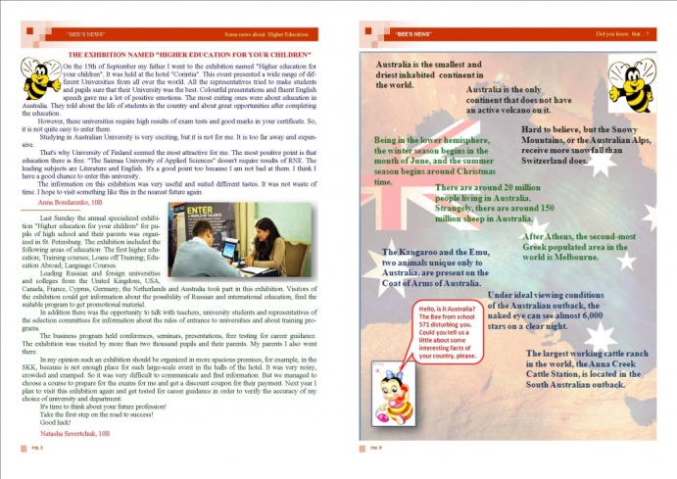
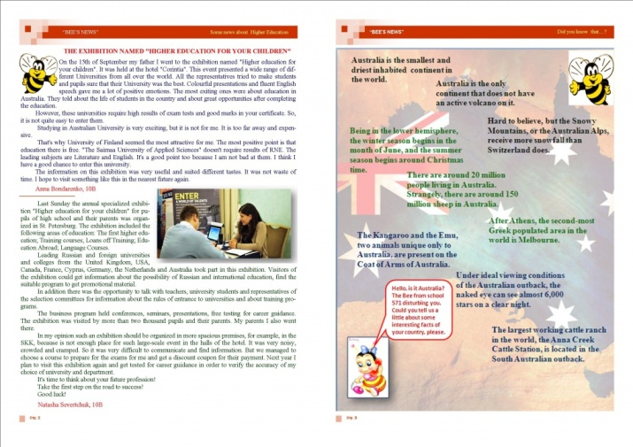 | 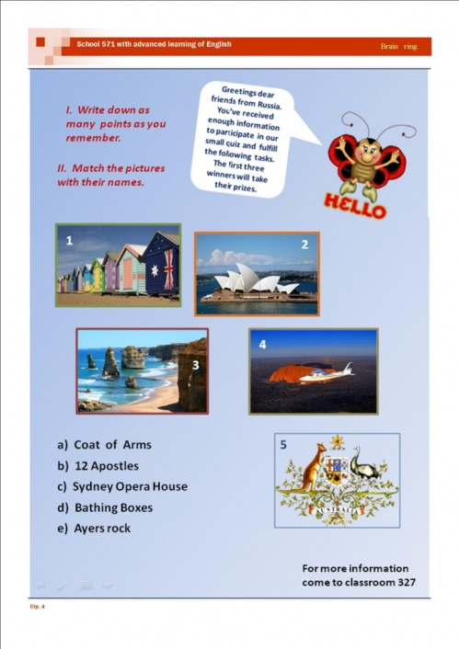

Основными задачами второго этапа стали:
- совершенствование навыков работы в приложении MO Publisher (Microsoft Office Publisher — настольная издательская система, разработанная корпорацией Microsoft. Это приложение начального уровня, отличающееся от Microsoft Office Word тем, что акцент в нём делается на проектирование разметки страницы, а не на оформление и проверку текста. Первая версия пакета была разработана в 1991году.
Название программы происходит от слова «publisher», то есть программа, рассчитанная на выпуск разнообразных публикаций.
Office Publisher содержит новые и усовершенствованные средства, помогающие эффективно создавать, настраивать и многократно использовать разнообразные маркетинговые материалы, адаптированные под конкретные потребности компании.
Быстрое начало работы при использовании библиотеки из сотен настраиваемых шаблонов оформления и незаполненных публикаций, включая информационные бюллетени, брошюры, рекламные листовки, открытки, веб-узлы, форматы почтовых сообщений и многое другое.
Создание для всех деловых и личных потребностей элементы фирменной символики, которые содержат название, контактную информацию и эмблему.
Перед выбором шаблона можно воспользоваться функцией динамического просмотра шаблонов Office Publisher 2007 с применением элементов фирменной символики, включая цвета, шрифты, эмблему.
Новая функция поиска позволяет быстро находить и просматривать в каталоге Publisher высококачественные шаблоны Office Publisher 2007 с веб-узла Microsoft Office Online.
Для ускорения поиска шаблонов можно воспользоваться эффективными средствами распределения по категориям, просмотра, открытия и сохранения в папке «Мои шаблоны».
Благодаря хранению часто используемого текста, элементов оформления и графических объектов в новом хранилище содержимого для последующего использования в других публикациях достигается значительная экономия времени и сил.
Повторное использование созданного содержимого для других методов публикации и распространения. Например, можно легко поместить содержимое из многостраничного информационного бюллетеня в шаблон электронной почты или веб-шаблон для распространения в Интернете.
Можно выбрать одну из более 75 созданных профессионалами цветовых схем или создать свою собственную. Если нужно использовать цвета Pantone, их можно выбрать непосредственно в Office Publisher 2007.
В панели задач Publisher доступна помощь по стандартным процедурам Office Publisher 2007, таким как вставка изображения, слияние стандартных писем или многократное использование содержимого.
Расширенная возможность слияния каталогов позволяет создавать часто обновляемые материалы, такие как спецификации, каталоги и прейскуранты, объединяя текст и изображения из базы данных.
Доступна настройка публикаций с использованием коллекции интуитивно понятных макетов, разметок, типографских эффектов и средств работы с графикой.
Усовершенствованное средство проверки макета позволяет заблаговременно выявить и исправить распространенные ошибки макета в материалах, предназначенных для печати, размещения в сети и распространения по электронной почте.
Office Publisher 2007 содержит новые средства слияния электронной почты, а также усовершенствованные возможности слияния почты и каталогов, благодаря которым стало проще создавать и распространять в печатном виде или по электронной почте маркетинговые материалы, настроенные под индивидуальных получателей).

- обучение основным приемам обработки изображений в Adobe Photoshop (ассортимент продуктов Adobe Photoshop предоставляет комплекс инструментов, необходимых для обработки цифровых изображений, создания выразительных художественных образов и поиска необычных способов демонстрации готовых работ. Работая в данном графическом редакторе можно быстро откорректировать световой фон, произвести удаление объектов, а так же марионеточную деформацию. Главное новшество редактора – получение трехмерных изображений и создание 3D-проекции. Для красочности можно использовать надпись, с различными эффектами, например, наклон, поворот. Графический редактор, который оснащен большим количеством возможностей. Приложение, позволяющее производить различные действия по улучшению и обработке изображения. К числу таких действий относят: обработка цветовой гаммы, монтаж и многое другое).

- разработка «имиджа» школьной газеты.

К концу второго этапа учащиеся уже могли самостоятельно сверстать выпуск, грамотно его оформить. Выпуски газеты стали ежемесячными.
В рекреациях и фойе школы установлены мониторы, на которые выводиться основная информация о школьной жизни, доступная педагогам, учащимся и родителям. Поэтому третьим этапом стала разработка электронной версии газеты. Поскольку не все педагоги и родители, учащиеся начальной школы владеют иностранным языком, было решено издавать материал на русском языке. В процессе разработки электронной газеты была и существенно изменена концепция – основными темами для освещения были выбраны: школьные мероприятия, памятные даты в мировой истории, праздники в городе, стране и мире. Для успешной реализации данных задач на уроках информатики учащиеся осваивали программу MO Power Point. Сначала выпуск электронной газеты был еженедельным, затем выпуски стали готовиться каждый день.
По завершении третьего этапа среди обучающихся, занятых в выпуске школьной газеты, был проведены опросы: «Полезен ли вам предмет информатика?» и «Зачем нужна в школе медиатека?». Можно отметить, что большинство учащихся (87%) отмечают, что на уроках информатики они получили полезные навыки работы с ПК, которые облегчили подготовку докладов, рефератов, домашнего задания по другим предметам, подготовку к экзаменам. Опрос «Зачем нужна в школе медиатека?» показал, что учащиеся теперь пользуются услугами медиатеки не только для подготовки домашних заданий, рефератов и докладов, но и для творческой самореализации. Помимо ежемесячного выпуска печатной газеты и ежедневного выпуска электронной, учащиеся подготовили:
- поздравления для пенсионеров с днем пожилого человека, педагогам с Днем учителя, поздравления к Дню матери, Новому году, восьмому марта, 23 февраля и другим праздникам;
- коллажи «Мой город», «Мой район», «Моя школа».
На 2013 – 2014 учебный год поставлена более серьезная задача. Для оформления газеты учащиеся обучаются приемам работы в более сложной программе (Adobe InDesign), увеличился и объем школьной газеты с 2-х листов до 4-х. Учащиеся теперь не только освещают основные события школьной жизни, но и пишут статьи со своими размышлениями о волнующих их проблемах, что требует большей редакции. Мы совершенствуемся….
Успех учеников, зависит от их учителей! Для достижения поставленной цели учителям необходимо помнить о совершенствовании своих знаний.

